Rzutowanie prostokątne

1. Pojęcia podstawowe

2. Rzutowanie prostokątne

3. Układ trzech rzutni

4. Ćwiczenia w rzutowaniu
1. Pojęcia podstawowe
Rysunek techniczny przedmiotu jest najczęściej podstawą jego wykonania. Z tego względu odwzorowywany przedmiot nie powinien mieć zniekształceń. Przedstawienie przedmiotu trójwymiarowego na dwuwymiarowym rysunku bez zniekształceń wymaga zastosowania specjalnych sposobów. Poznany wcześniej sposób rysowania przedmiotów w rzucie aksonometrycznym w pewnym stopniu zniekształca bryłę np. ścianka boczna, która w rzeczywistości jest prostokątna na takim rysunku ma kształt rombu.
Najczęściej stosowane na rysunkach wykonawczych są rzuty prostokątne, które pokazują przedmiot z kilku stron. Wystarczy przedstawienie bryły w trzech ujęciach, dlatego przyjęto układ rzutowania wykorzystujący trzy płaszczyzny wzajemnie prostopadłe zwane rzutniami. Na każdej z nich przedstawiamy rzut prostokątny przedmiotu.

2. Rzutowanie prostokątne.
Rzut prostokątny powstaje w następujący sposób:
- przedmiot ustawiamy równolegle do rzutni, tak aby znalazł się pomiędzy obserwatorem a rzutnią,
- patrzymy na przedmiot prostopadle do płaszczyzny rzutni,
- z każdego widocznego punktu prowadzimy linię prostopadłą do rzutni,
- punkty przecięcia tych linii z rzutnią łączymy odpowiednimi odcinkami otrzymując rzut prostokątny tego przedmiotu na daną rzutnię

3. Układ trzech rzutni.
W przypadku przedmiotów o bardziej skomplikowanych kształtach do jednoznacznego odwzorowania stosujemy układ trzech rzutni wzajemnie prostopadłych.
Płaszczyzny te nazywamy:  I - rzutnia pionowa zwana główną,  II - rzutnia boczna,  III - rzutnia pozioma. | 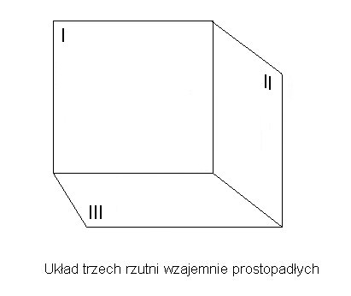

Układ trzech rzutni
Na każdą z płaszczyzn wzajemnie prostopadłych dokonujemy rzutowania prostokątnego przedmiotu w odpowiednim kierunku.  Na rzutni pionowej I zgodnie z kierunkiem 1 otrzymamy rzut pionowy (główny).  Na rzutni bocznej II zgodnie z kierunkiem 2 otrzymamy rzut boczny (z lewego boku).  Na rzutni poziomej III zgodnie z kierunkiem 3 otrzymamy rzut z góry. | 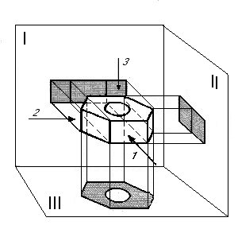
Układ przestrzenny trzech płaszczyzn zniekształca rysunki, dlatego oddzielamy je od siebie i układamy w jednej płaszczyźnie. | 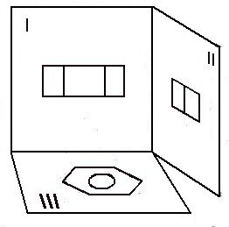
Po rozłożeniu na każdej rzutni mamy prawidłowo wyglądające rzuty prostokątne przedmiotu z trzech różnych kierunków. | 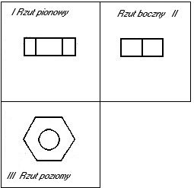
Na rysunkach technicznych nie rysujemy śladów rzutni, gdyż istnieją one tylko w wyobraźni. Poszczególne rzuty rozpoznajemy po ich wzajemnym położeniu względem siebie. | 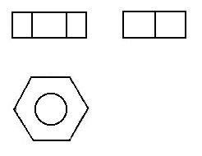
Ważne wskazówki.
Rysując poszczególne rzuty na arkuszu należy pamiętać, że po ich wzajemnym ułożeniu względem siebie rozpoznajemy który z rzutów jest rzutem głównym, który bocznym a który z góry. Wobec tego nie jest obojętne w którym miejscu narysujemy kolejne rzuty.
Zapamiętaj !
Rzut I (z przodu) i rzut II (z góry) mają jednakową długość i leżą dokładnie jeden nad drugim.
Rzut I (z przodu) i rzut III (z boku) leżą dokładnie obok siebie i mają jednakową wysokość.
Rzuty z góry (II) i z boku (III) mają jednakową szerokość.
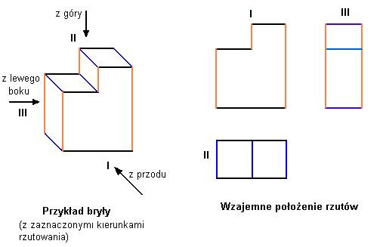

4. Ćwiczenia w rzutowaniu.
W praktyce wykonuje się tylko tyle rzutów ile jest niezbędnych do jednoznacznego przedstawienia kształtów i wymiarów przedmiotu.
Podczas ćwiczeń będziemy wykonywać rzuty prostokątne na wszystkie trzy rzutnie, aby dobrze przyswoić sobie omówione wcześniej zasady.
Przykład:
Na podstawie rzutu aksonometrycznego bryły narysuj jej rzuty prostokątne. Chociaż wcześniej wspominałem, że na rysunkach technicznych nie zaznaczamy śladów rzutni, to jednak w początkowej fazie ćwiczeń można pomocniczo narysować linie oddzielające od siebie poszczególne rzutnie. Poniżej podaję przykład:
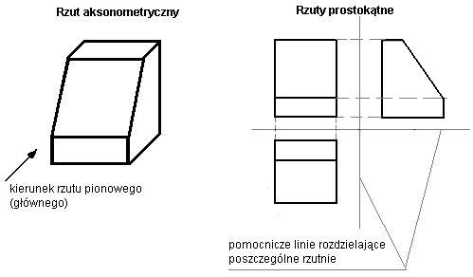

Kolejne przykłady spróbuj rozwiązać samodzielnie.
Ćwiczenie 1. Narysuj rzuty prostokątne następujących brył:

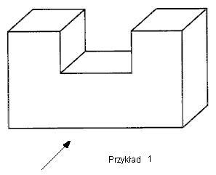 | 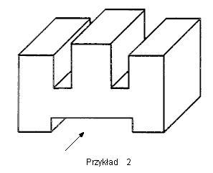
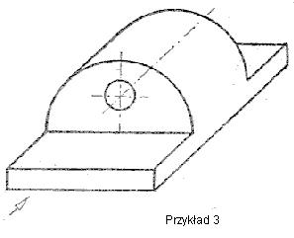 | 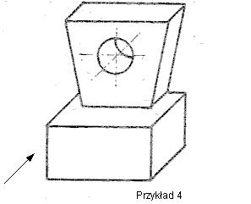
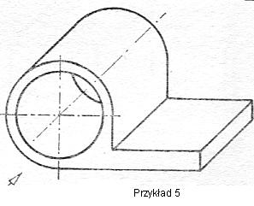 | 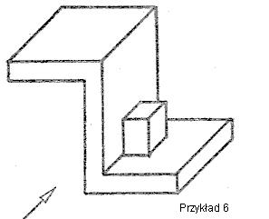
O sprawdzenie prawidłowości wykonania pozostałych przykładów poproś swojego nauczyciela.
Ćwiczenie 2.
Na podstawie rzutów prostokątnych wyobraź sobie jak wygląda przedmiot i narysuj go w rzucie aksonometrycznym.
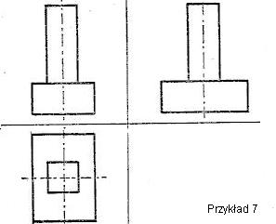 | 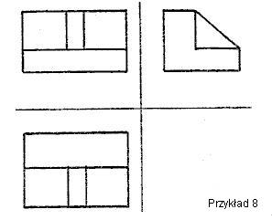
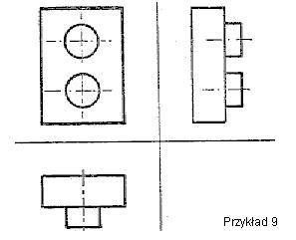 | 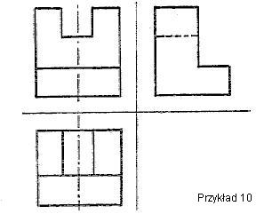

Wykonaj conajmniej po jednym przykładzie z ćwiczenia 1 i 2.Odeślij rozwiązanie do 13.11.2020 roku.

